|  |
| --- |
| **Unternehmensbeschreibung** |

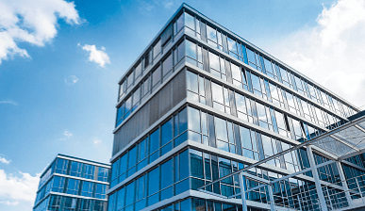Bei der JIKU IT-Solutions, auch kurz IT-Sol, handelt es sich um einen Verbund von zehn Systemhäusern, die an 16 Standorten IT-Beratung, IT-Infrastruktur und IT-Dienste als Mittler zwischen Endkunden und den IT-Herstellern anbietet. Insgesamt 480 Mitarbeiterinnen und Mitarbeiter entwickeln Lösungen für die unterschiedlichen Kundenvorstellungen vor Ort. Es werden Produkte beschafft und beim Kunden eingerichtet. Für die Wartung der Systeme und die Sicherstellung der Funktionalität stehen IT-Experten zur Verfügung, um teure Systemausfälle zu verhindern.

|  |
| --- |
| **Ausgangssituation** |

Auf Grund der Corona-Pandemie sind die Anfragen nach der Einrichtung von Home-Office-Arbeitsplätzen sehr hoch. Aktuell steigt diese Nachfrage massiv an, da nicht nur die Corona-Zahlen rapide steigen, sondern auch von der neuen Bundesregierung eine Home-Office-Pflicht für MitarbeiterInnen in großen und mittelständischen Unternehmen in Planung ist. Aus Sorge einiger Unternehmen, dass die IT-Sol Monate benötigt, um Home-Office-Arbeitsplätze einzurichten, klingeln die Telefone schon jetzt rund um die Uhr und es gehen ständig neue Aufträge ein.

Frank ist im zweiten Ausbildungsjahr bei der IT-Solutions und soll nun verschiedene Kundenanfragen bearbeiten. Auf Grund der aktuellen Situation sollen die Listenverkaufspreise nochmal geprüft und angepasst werden. Frank soll bei der Berechnung mithelfen, um den Kunden ein Angebot für die jeweilige Anfrage zuschicken zu können.

|  |
| --- |
| **Arbeitsauftrag:** |

In seiner ersten Anfrage geht es darum, ein Angebot für einen Drucker zu erstellen. Die IT-Sol stellt selbst keine Drucker her, sondern kauft diese bei einem IT-Großhandelsunternehmen zu. Die Rechnung liegt ihm vor:

Kosatec Computer Großhandel   
Otto-Lilienthal-Straße 15  
71034 Böblingen

An   
JIKU IT-Solutions GmbH   
Rupmannstraße 75  
70565 Stuttgart

Rechnungsnr.: 2021-21523  
 Kundennr.: K253636  
**Bei Zahlung bitte angeben!**

Rechnungsdatum: 15.11.2021

**Rechnung**

|  |  |  |  |  |
| --- | --- | --- | --- | --- |
| **Artikel-ID** | **Artikelbezeichnung** | **Anzahl** | **Einzelpreis** | **Gesamtpreis** |
| LP-536985 | Drucker HP9583-568 Pro | 1 | 385,00 € | 385,00 € |
|  | - Treuerabatt (40%) |  |  | 154,00 € |
|  | **ohne Umsatzsteuer** |  |  | **231,00 €** |
|  | **inklusive 19% Umsatzsteuer** |  |  | **274,89 €** |

Zahlbar innerhalb von 4 Wochen. Falls Sie innerhalb der nächsten 14 Tage bezahlen, können Sie 3% Skonto abziehen.   
Bankkonto: KSK Böblingen DE 83 59 37 46 55 2008

Frank erhält vom Ausbildungsbetreuer Herrn Berg eine E-Mail, in der die Aufgaben und die Vorgehensweise beschrieben werden. Er braucht dringend unsere Unterstützung, da er die Ergebnisse bis Ende der Woche zur Kontrolle zurückschicken muss!

|  |
| --- |
| **Anlage: E-Mail vom Ausbildungsbetreuer an Frank** |

|  |  |  |
| --- | --- | --- |
| Senden | Von | [Berg@it-sol.com](mailto:Berg@it-sol.com) |
| An… | [Azubi-Frank@it-sol.com](mailto:Azubi-Frank@it-sol.com) |
| Cc… | [Abteilung.Ausbildung@it-sol.com](mailto:Abteilung.Ausbildung@it-sol.com) |
|  | Betreff: | Handelskalkulation durchführen |
| Lieber Frank,  da ich leider coronabedingt in Quarantäne bin, schicke ich Dir nun diese E-Mail mit den Aufgaben während meiner Abwesenheit:  1) Bitte informiere dich erstmal über die **Zuschlagskalkulation/Vorwärtskalkulation** auf Basis des Listeneinkaufspreises. Zur Berechnung müsste Dir die Rechnung der KOSATEC Computer Großhandelsgesellschaft mit der Rechnungsnummer: 2021-21523 schon vorliegen. Bitte vergiss nicht, den Lieferantenskonto in Höhe von 3% abzuziehen!  Du benötigst außerdem noch folgende Infos, um die Berechnung durchführen zu können:   * Bezugskosten: 4,93€ * Handlungskostenzuschlag: 25% * Gewinnzuschlag: 5% * 2% Kundenskonto * 25% Kundenrabatt   Die Begriffe werden Dir nichts sagen: im Anhang findest Du eine kurze Erklärung. Lies Dir bitte alles gut durch, was diese Begriffe bedeuten, damit Du auch die Logik der Berechnungsmethodik verstehst. Das ist außerdem eine beliebte Frage in Klassenarbeiten! Ich kann mich noch erinnern, dass dazu mal was drankam – nur ein kleiner Tipp 😊  2) Im Anschluss (!!!) daran machst Du noch die **Rückwärtskalkulation**. Wir planen hier eine Sonderaktion von 399€ für den Drucker. Nimm bitte diesen Wert als Listenverkaufspreis an und berechne die Höhe des Listeneinkaufspreises unter Beibehaltung aller o.g. Werte.  3) Mit der **Differenzkalkulation** sollst Du zum Schluss (!!!) noch den Gewinnzuschlag berechnen, wenn wir von einem Nettoeinkaufspreis von 385,00€ ausgehen und der Empfehlung des Herstellers hinsichtlich eines Verkaufspreises von 399,00€ folgen.  4) Falls Du noch Zeit hast, rechne bitte noch den **Kalkulationszuschlag** sowie die **Handelsspanne** aus! Das wäre klasse 😉  Du findest auch in der Nextcloud alle notwendigen Unterlagen sowie die Excel-Sheets, mit denen Du digital alles berechnen kannst.  Schick mir Deine Ergebnisse bitte bis Ende der Woche zu! Besten Dank und viel Erfolg!  Viele Grüße,  Klaus Berg | | |

|  |
| --- |
| **Anhang der E-Mail vom Ausbildungsbetreuer an Frank** |



**1) Zuschlagskalkulation (Vorwärtskalkulation):**

Das Tabellenblatt unten zeigt die Zuschlagskalkulation vom Listeneinkaufspreis bis zum Listenverkaufspreis (jeweils netto, also ohne Mehrwertsteuer!!!) auf. Es ist wichtig, dass bei den Kalkulation der Listeneinkaufspreis ohne Mehrwertsteuer herangezogen wird, um nicht von Anfang an falsch zu rechnen!!! Damit wird die Bezugskalkulation bis zum Bezugspreis und die Verkaufskalkulation vom Bezugspreis bis zum Listenverkaufspreis in einem Kalkulationsschema zusammengefasst. In Spalte F wurde eine Spalte hinzugefügt, welche die Formeln der Zellen in Spalte D aufzeigt und deutlich macht, wie zu rechnen ist:



**Hinweise:**

Bei der Berechnung über die Zuschlagskalkulation wird es ab dem Kundenskonto komplizierter, da der Grundwert dafür in Zelle 17 (Zielverkaufspreis) steht. Da dieser Wert in der Berechnung 100% beträgt, hat der Barverkaufspreis nur einen Wert von 92% (=100% abzüglich 3% für Kundenskonto und 5% für die Vertreterprovision) des Zielverkaufspreises. Ebenso berechnet der Kunde den Kundenrabatt vom Angebotspreis (=Listenverkaufspreis). Daher ist dieser der Grundwert und somit gleich 100% zu setzen. Wenn der Angebotspreis 100% beträgt und der Kundenrabatt mit 10% eingerechnet wird, so müssen für den Zielverkaufspreis 90 % des Angebotspreises (=Listenverkaufspreis) veranschlagt werden. Zum Schluss wird noch die Mehrwertsteuer dazugerechnet. Das läuft wieder wie zu Beginn ab (vgl. Pfeilrichtung).

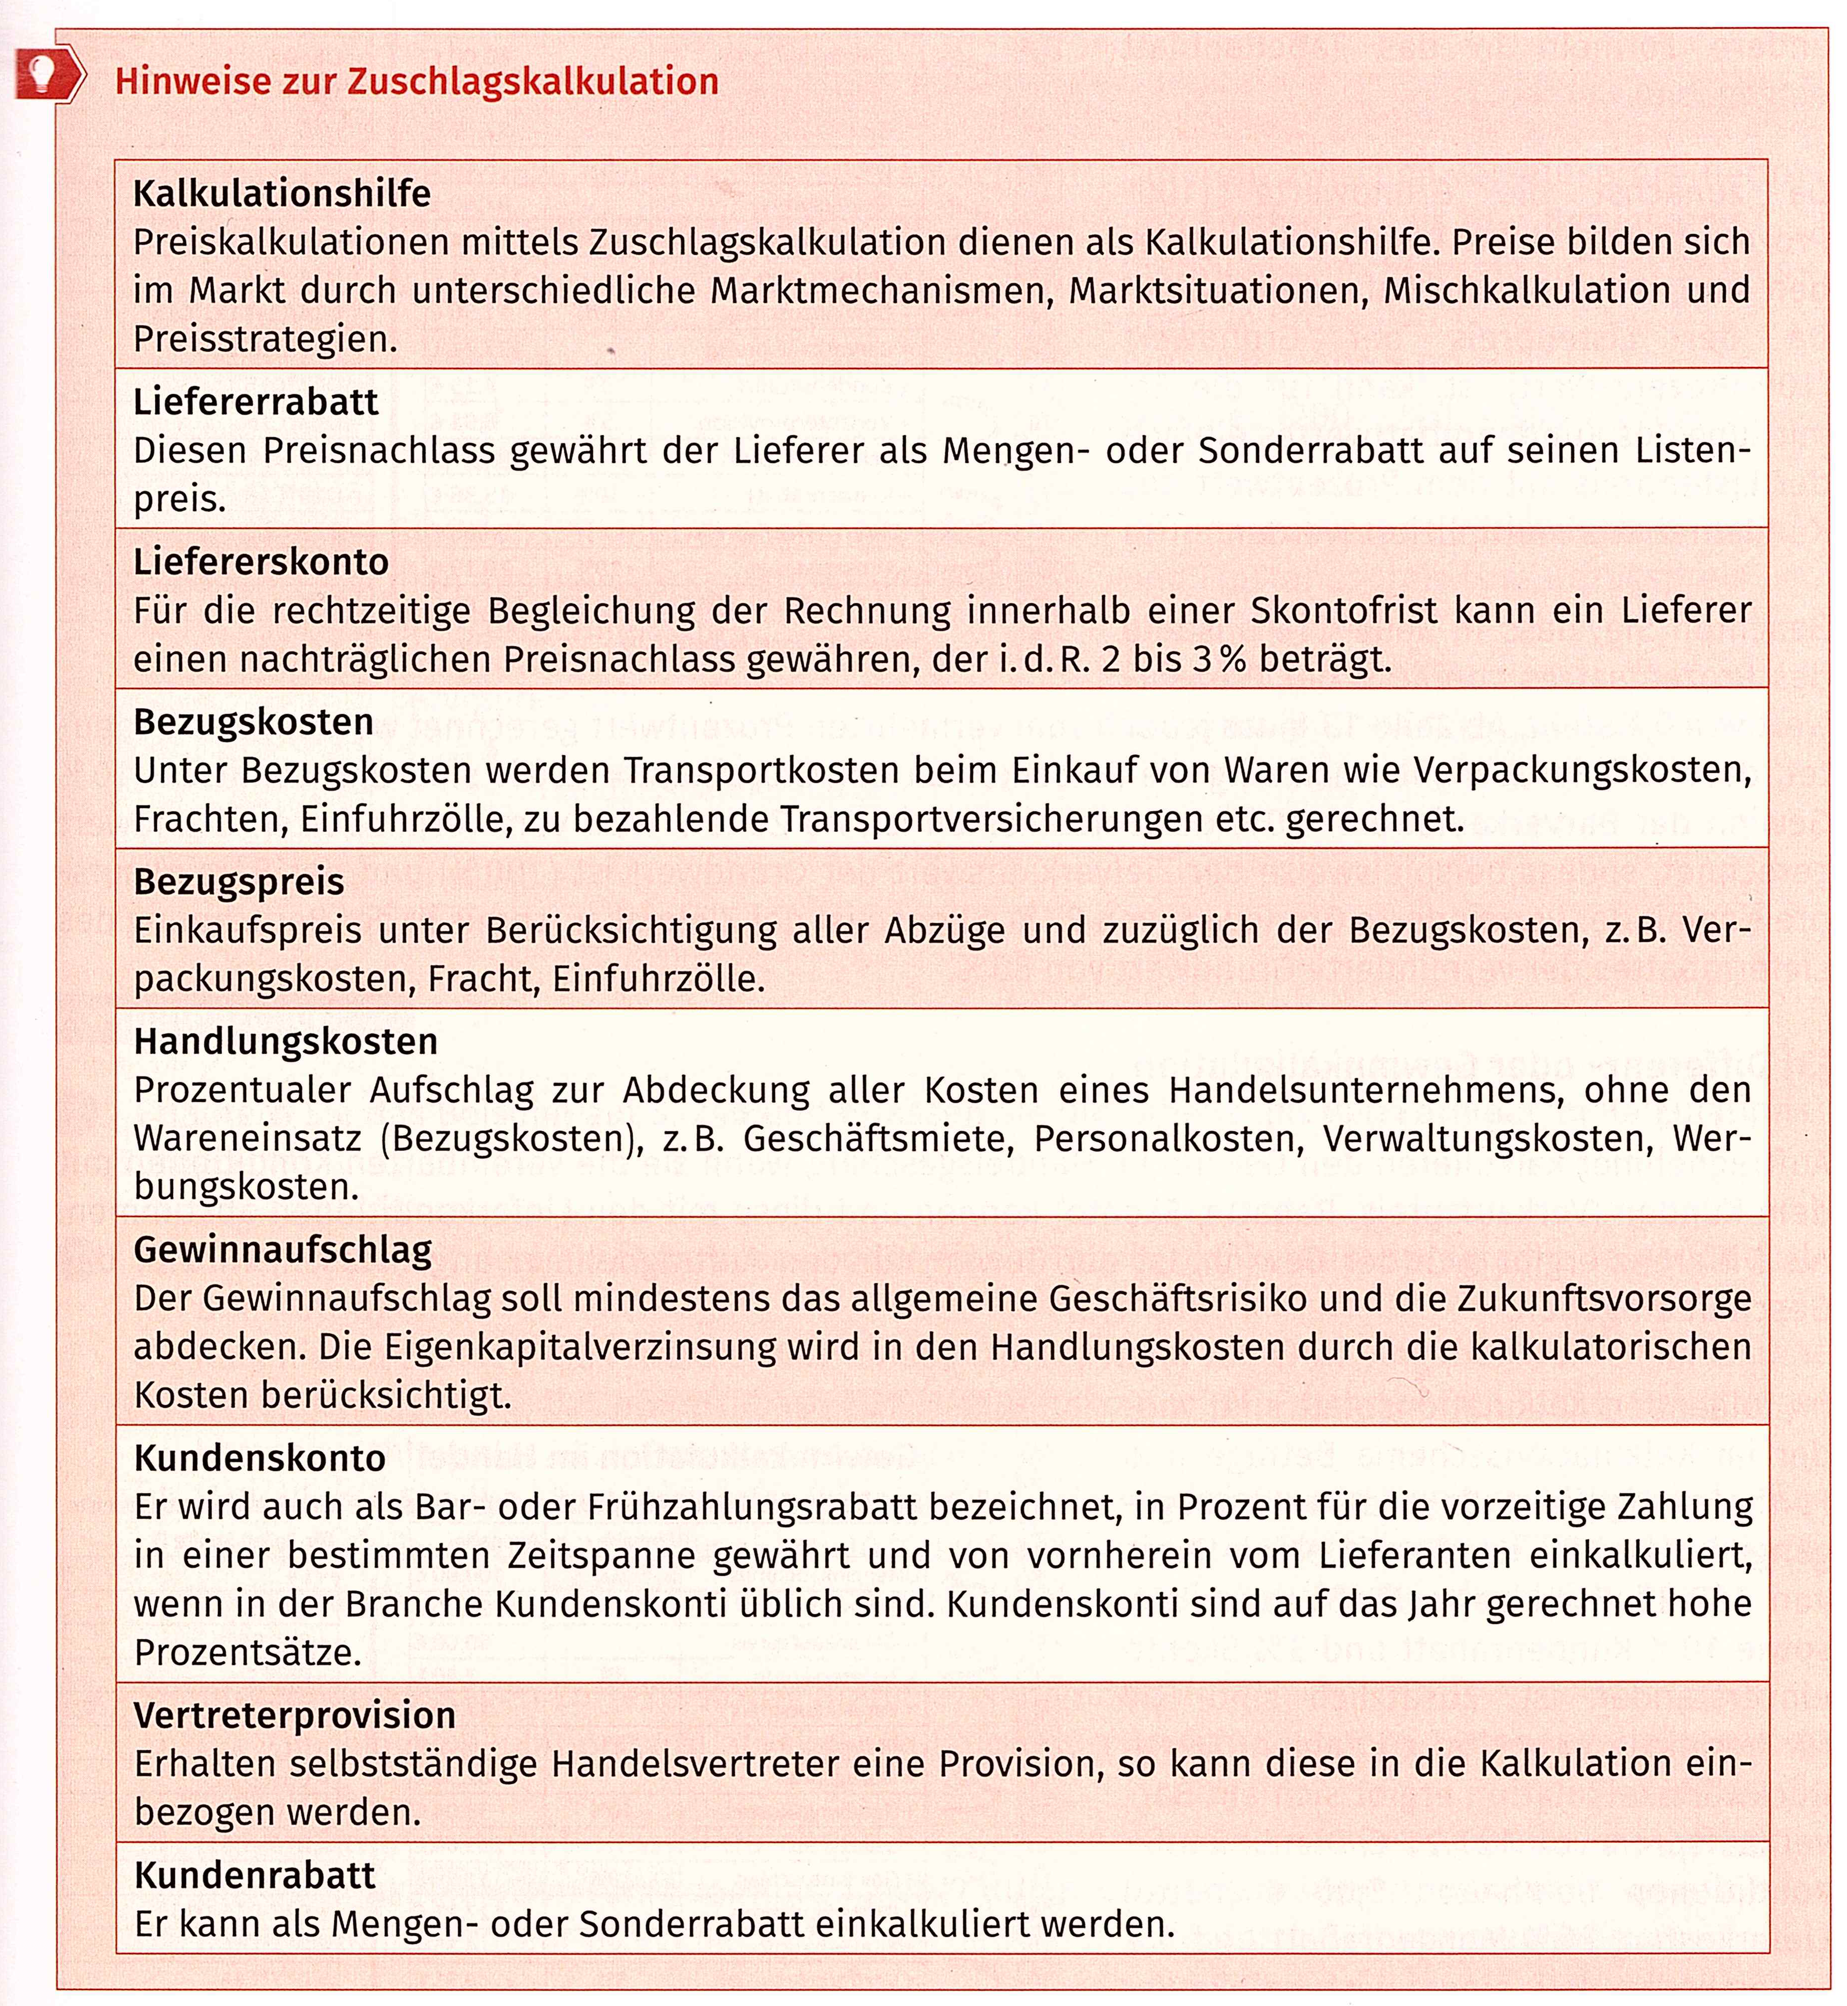

**2) Rückwärtskalkulation:**

Die Rückwärtskalkulation wird dann eingesetzt, wenn der Listenverkaufspreis vorgegeben wird (hier: 182,82€ inkl. MwSt. bzw. 153,63€ exkl. MwSt.) und man prüfen will, zu welchem Einkaufspreis man die Waren einkaufen muss, wenn die Ware mit normalen Kalkulationssätzen kalkuliert wird. Im Beispiel sollte die Ware zum Listeneinkaufspreis von 100€ beschafft werden, wenn man die üblichen Kalkulationsbedingungen einhalten will.

Für die Rückwärtskalkulation wird also ausgehend vom Listenverkaufspreis rückwärts bis zum Listeneinkaufspreis kalkuliert. Auf Grund der anderen Kalkulationsrichtung müssen nun andere Formeln in das Tabellenblatt eingegeben werden.



**Hinweise:**

Beachten Sie, dass in Zelle C18 anstelle des Prozentsatzes von 10% der Prozentwert 0,1 steht. Ab Zeile 13 muss vom vermehrten Prozentwert gerechnet werden, was bedeutet, dass für die Gewinnberechnung die Selbstkosten der Grundwert = 100% sind und somit bei 10% Gewinnzuschlag der Barverkaufswert 110% der Selbstkosten ist. Ab Zeile 7 wird vom verminderten Grundwert gerechnet, sodass bspw. der Zielverkaufswert der Grundwert ist (100%) und der Bareinkaufspreis somit der verminderte Grundwert von 97%. Ebenso ist der Zieleinkaufspreis (=Listeneinkaufspreis) in der Berechnung des Lieferrabattes der verminderte Grundwert von 80%.

**3) Gewinnkalkulation bzw. Differenzkalkulation:**

Auftragnehmer kalkulieren den Gewinn im Handelsgeschäft, wenn sie die vereinbarten Konditionen mit dem Kunden (Verkaufspreis, Rabatte, Skonto) kennen und diese mit den Lieferantenkonditionen abstimmen. Als Differenz ergibt sich der Gewinn. Ist der Gewin für den Auftragnehmer angemessen, wird er das Geschäft eingehen.

Im folgenden Kalkulationsblatt sind wieder im Kalkulationsschema Beträge und Formeln aufgeführt:



**Hinweise:**

Die Differenz von Selbstkosten und Barverkaufspreis werden berechnet. Anhand des Gewinns in Euro und der Selbstkosten lässt sich der Gewinnzuschlag in Prozent berechnen.

**4) Kalkulationszuschlag sowie Handelsspanne:**

